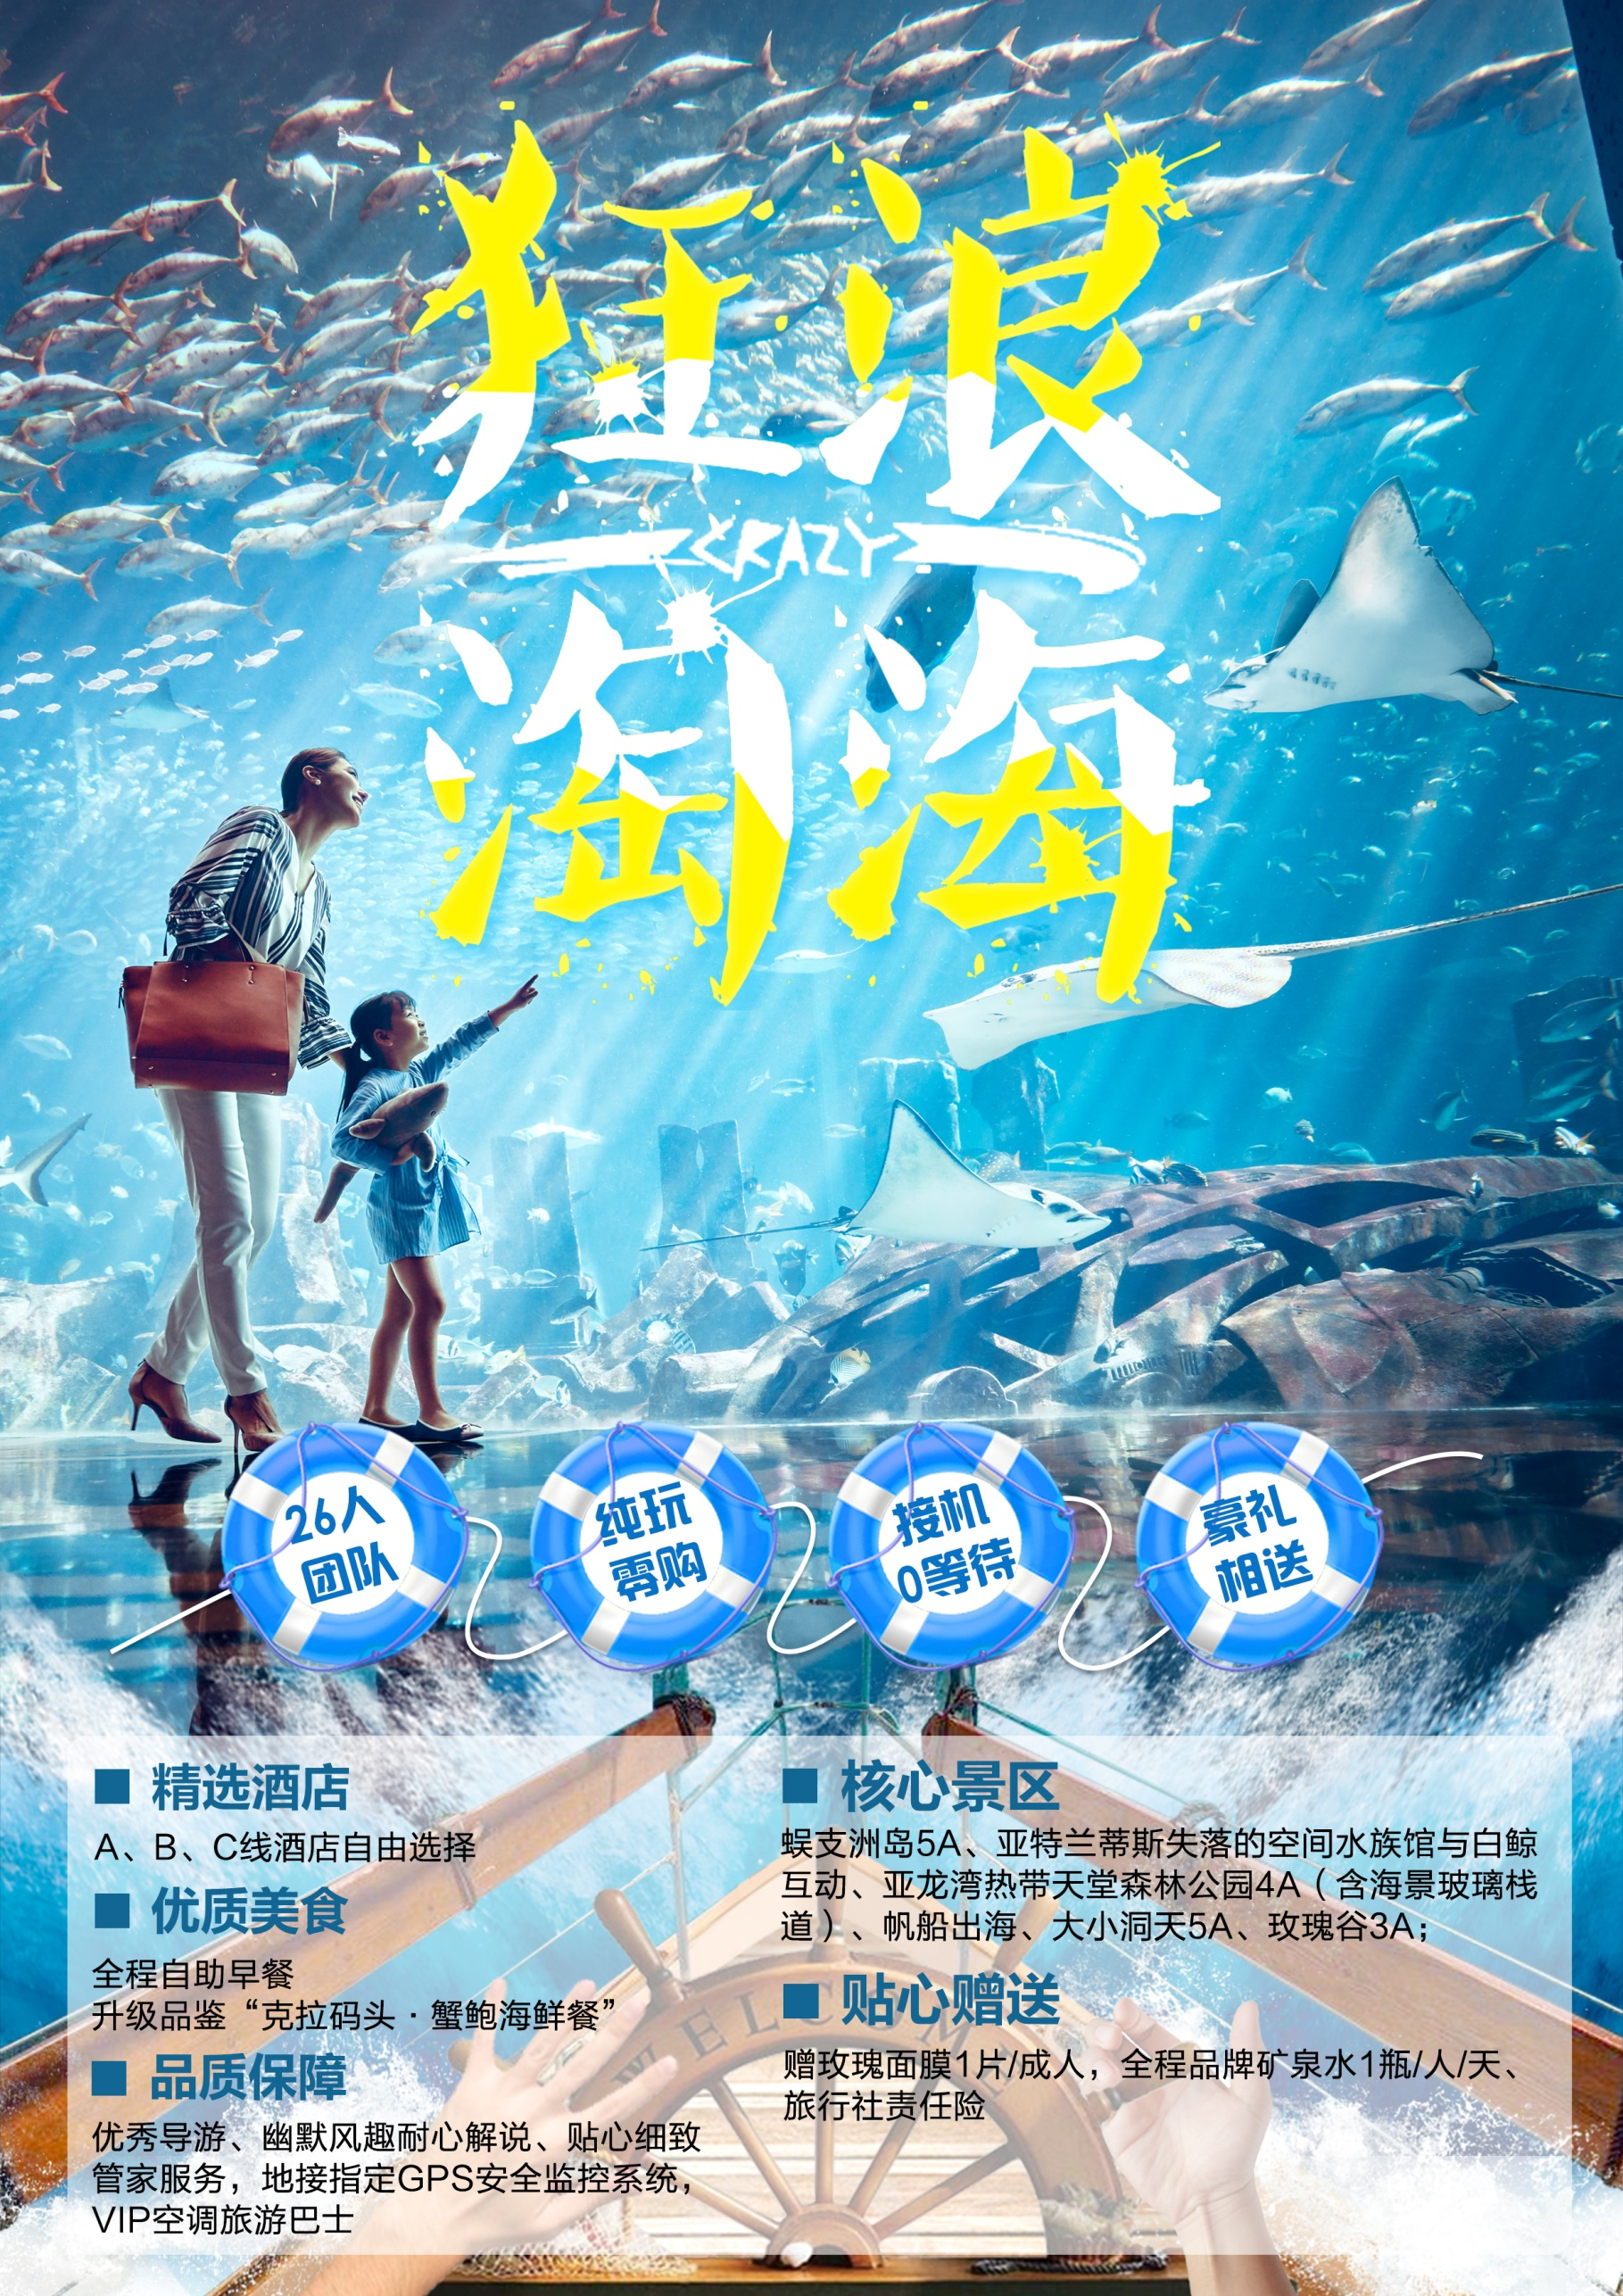
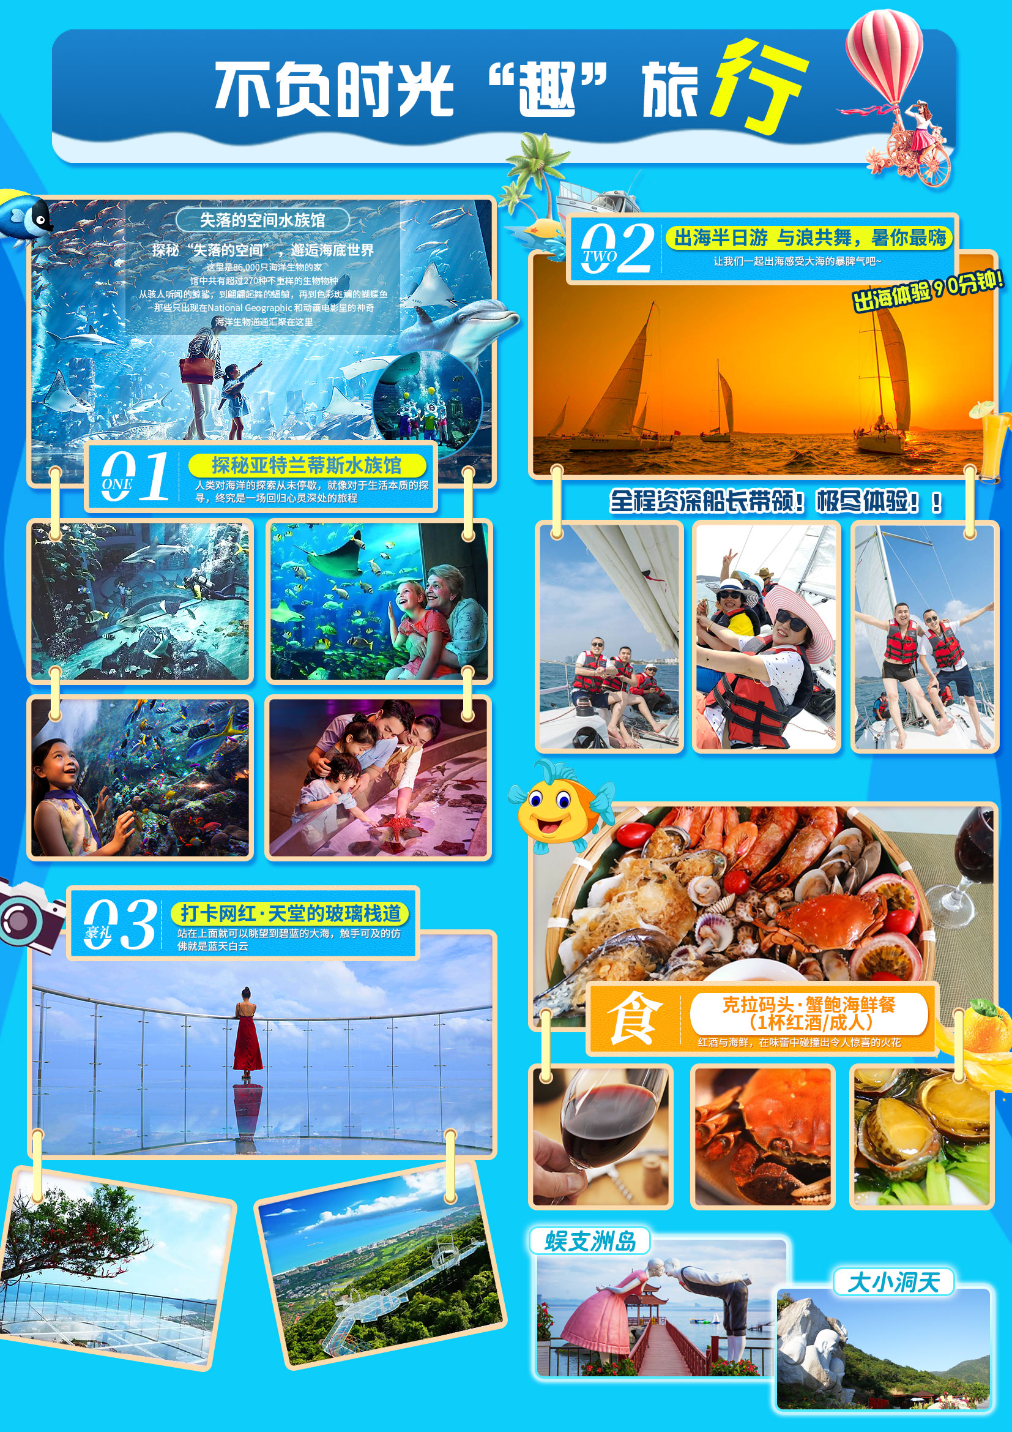
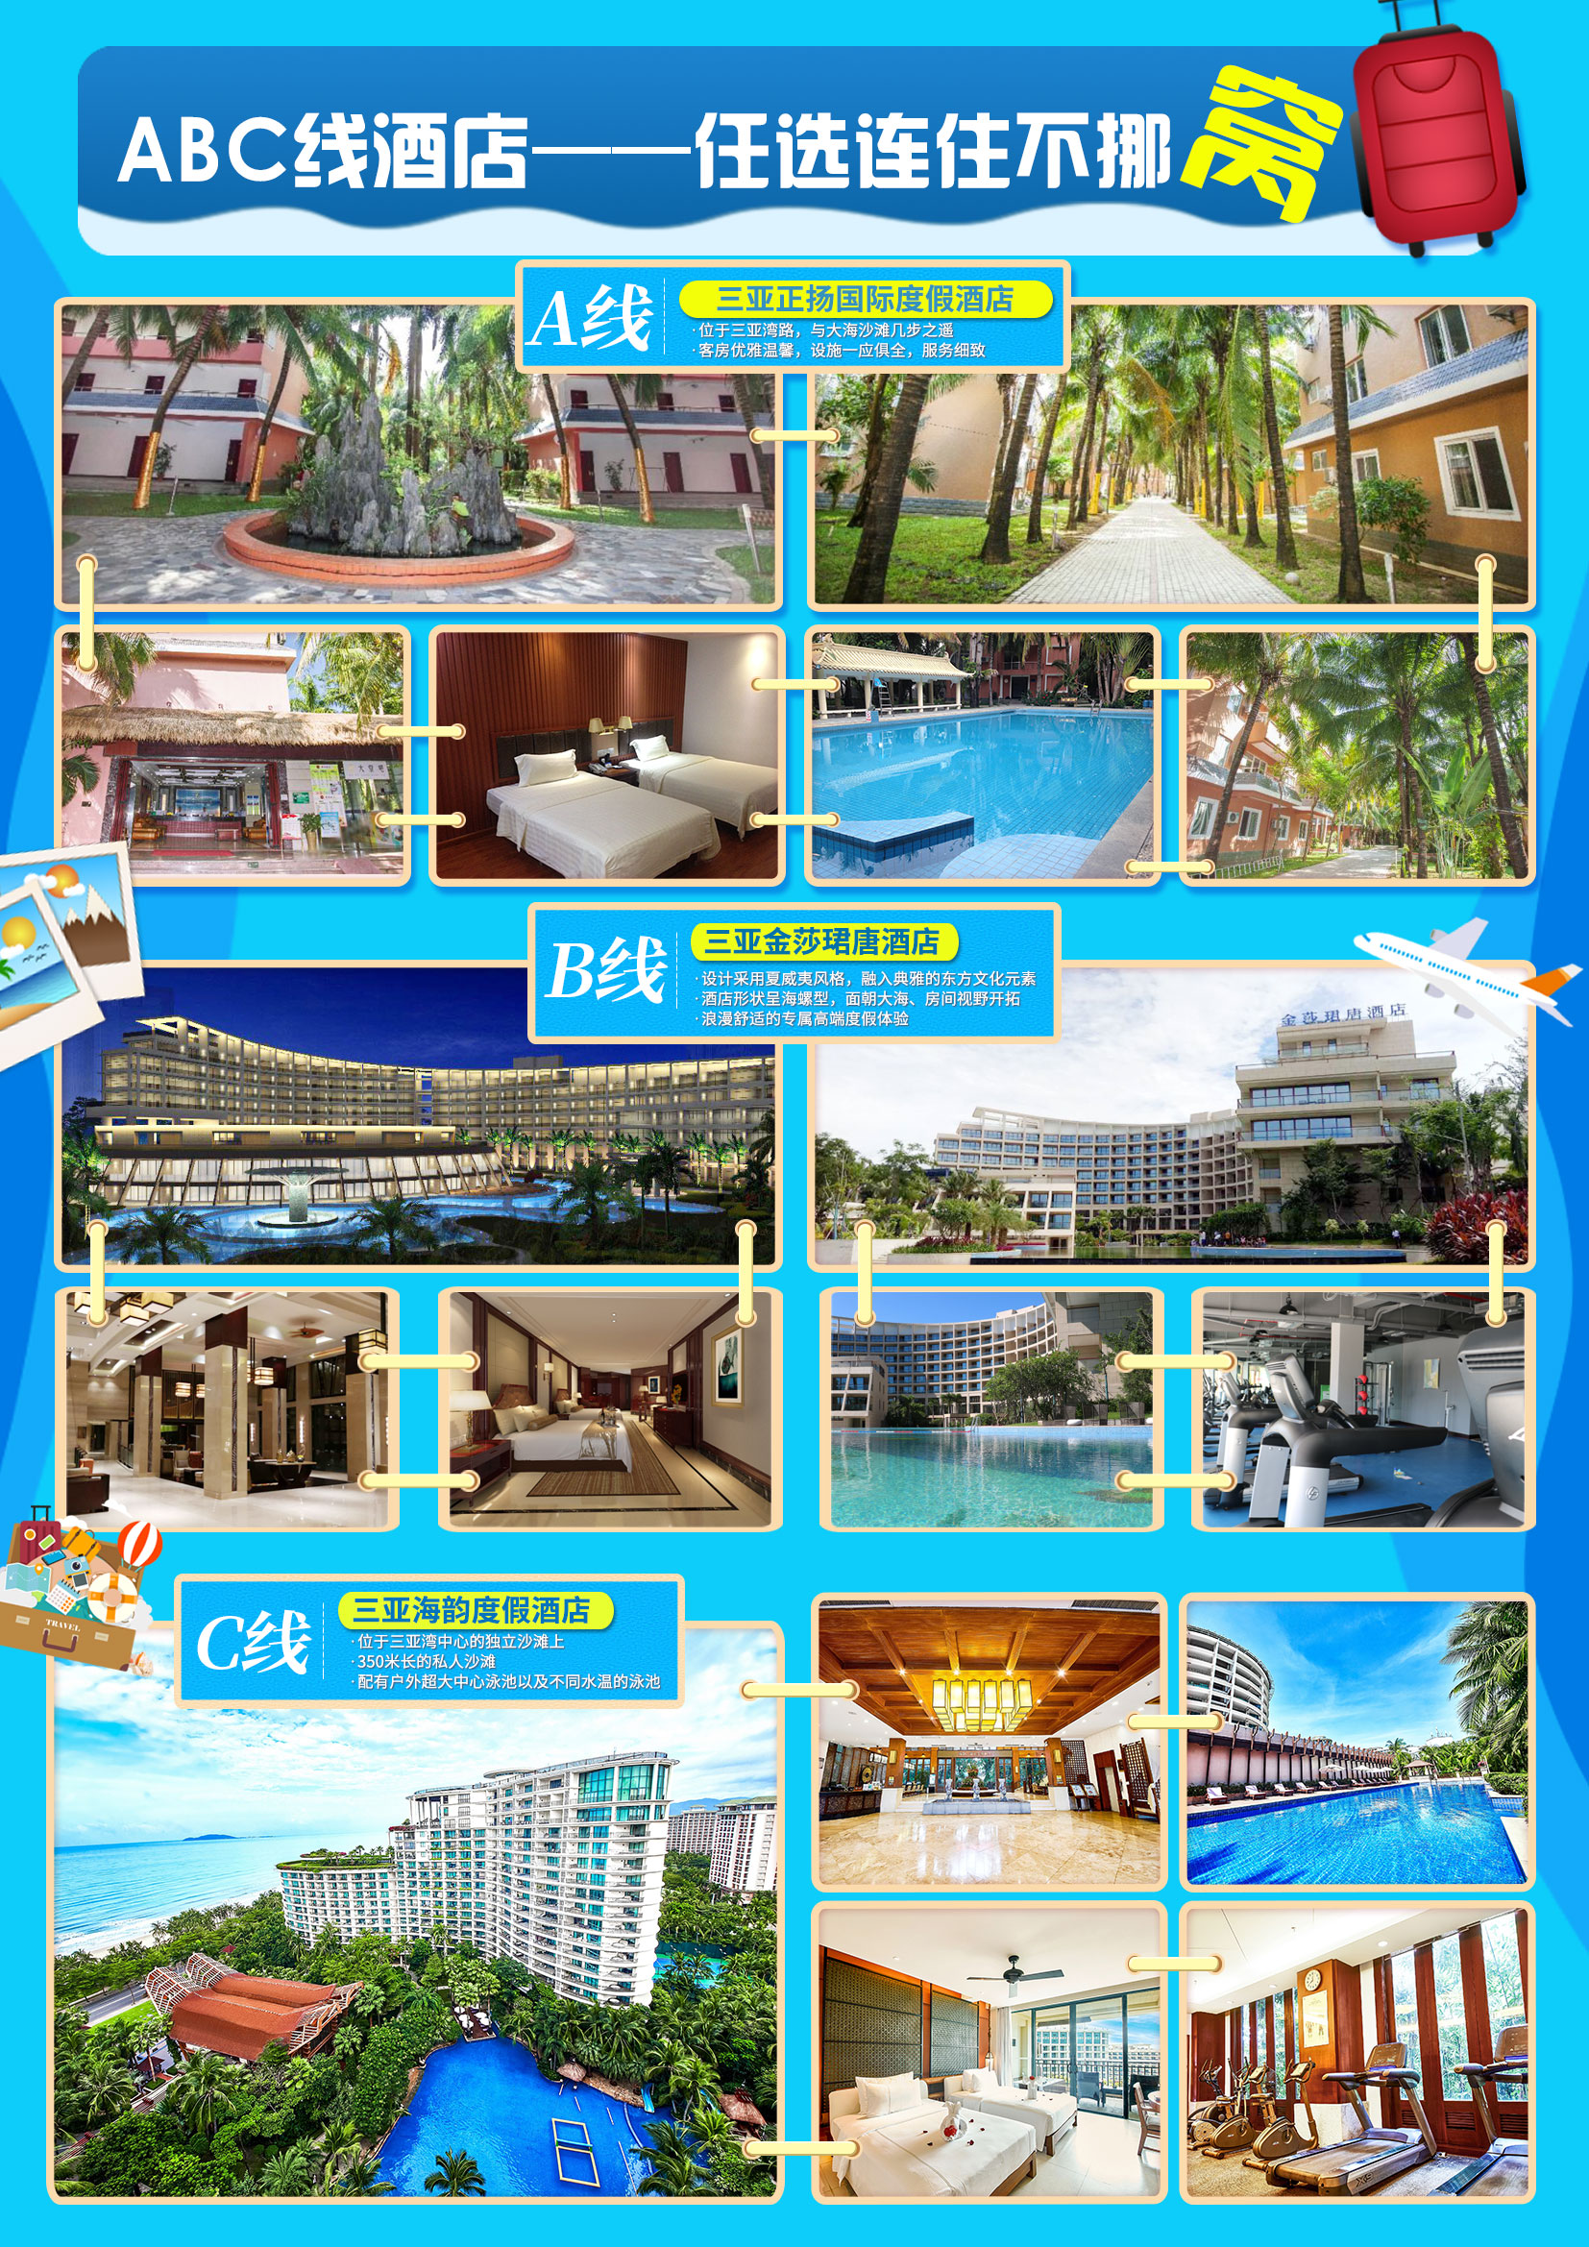
狂浪淘海·海南游
● 行程特色：纯玩零购、接机0等待，15%空车率·网红打卡行程·深度体验、尊贵入住、美食搜罗
● 精选酒店：A、B、C线多样酒店自由选择，连住不挪窝
● 大牌景区：蜈支洲岛5A、大小洞天5A、亚特兰蒂斯·水族馆（与白鲸互动）、天堂森林公园4A（含玻璃栈道）、帆船出海、玫瑰谷3A
● 优质美食：升级品鉴“克拉码头·蟹鲍海鲜餐（配1杯红酒/成人）”，红酒与海鲜在味蕾碰撞
● 贴心赠送：玫瑰面膜1片/成人、价值50元/人“天堂森林公园观光车”、品牌矿泉水1瓶/人/天、旅行社责任险
● 品牌服务：享接机0等待礼遇，绝不拼临近航班
行程安排
--- 适用于第6天6:30后返程航班(SY-6T5W-4)---
行程、景点游览顺序、游览时间仅提供参考标准，具体视天气及游客实际游览情况而定
天数 | 游览景点 |  |  |  |  | 用餐 | 住宿
D1  抵达三亚 | 景点安排：自由活动 |  |  |  |  | ─ | ─ | ─ | 指定酒店
 | 乘机抵达“国际旅游岛”，接机员已提前在此恭候您到来，随后前往下榻酒店，沿途您可欣赏到鹿城-三亚美丽的景色。
D2  三亚一地 | 景点安排：蜈支洲岛 |  |  |  |  | 早 | ─ | 晚 | 指定酒店
蜈支洲岛：（游览时间不少于5小时，含排队、乘船时间，海上项目自理）素有“中国马尔代夫”之称的国家5A级景区，放
逐心灵的世外桃源，岛上绮丽的自然风光将给您带来美丽感受（岛上午餐自理）。
D3  三亚一地 | 景点安排：水族馆 >> 玫瑰谷 >> 天堂森林公园 >> 赠：全海景玻璃栈道 |  |  |  |  | 早 | 中 | ─ | 指定酒店
亚特兰蒂斯失落空间水族馆：（游览时间不少于100分钟）探寻隐藏在海底千年的王国遗迹。这里陈列了30多个大小各异的
展示池，汇集了来自超过280个物种的86，000多尾海洋生物，仿佛进入一个古老神秘的海底世界；
亚龙湾国际玫瑰谷：（游览时间不少于60分钟，30元/人电瓶车费用自理）以“美丽•浪漫•爱”为主题的亚洲规模最大的玫瑰谷，徜徉在玫瑰花海之中，奔赴一场极致浪漫的玫瑰之约；赠玫瑰面膜1片/成人，关爱女性，抵抗紫外线，保养肌肤健康；
亚龙湾热带天堂森林公园：（游览时间不少于120分钟，含观光车）堪称离城市最近的天然森林氧吧。乘观光电瓶车直奔山顶，远看美丽的亚龙湾和南中国海，近看星罗棋布的一座座鸟巢尽收眼底，重温电影中的浪漫爱情；
赠：大佛石全海景玻璃栈道： NEW打卡圣地：赠送体验·网红都还没来得及体验的全国首个“全海景玻璃栈道”， 站在上面仿佛凌空行走，脚下被大片热带绿植环抱，眼前是宽阔蔚蓝的大海，如此美景快上抖音发起挑战吧！
D4  三亚一地 | 景点安排：大小洞天 >> 帆船出海 |  |  |  |  | 早 | 中 | 晚 | 指定酒店
大小洞天：（游览时间不少于4小时）集奇特秀丽的海景、山景、石景与洞景于一体，被誉为“琼崖八百年第一山水名胜”的5A级景区，漫步小月湾风景海岸线，观山海奇观、洞天福地美景；
帆船出海：（体验时间不少于90分钟）我们安排了专业ASA持证教练指导大家通过团队合作进行“升帆”、“压舷”“掌舵”等操作，体验玩海乐趣，还可以感受一下帆船自驾的刺激，找寻做水手的感觉，征服大海。
D5  三亚一地 | 景点安排：槟榔谷 >> 亚龙湾沙滩 >> 免税城 |  |  |  |  | 早 | ─ | ─ | 指定酒店
海南槟榔谷黎苗文化旅游区：（游览时间不少于120分钟，景区内交通及演出自理）国家5A级景区，海南民族文化活化石，感受原始的艺术之旅；
亚龙湾国家旅游度假区：（游览时间不少于30分钟）4A级景区，这里沙滩、阳光、碧水，绿树构成一幅美丽的滨海风光；
（赠）三亚国际免税城：（游览时间不少于120分钟）全球最大单体免税城，集免税购物、有税购物、餐饮娱乐、文化展示于一身的旅游零售商业综合体。
D6  返回温馨家园 | 景点安排： 自由活动 |  |  |  |  | 早 | ─ | ─ | 专人送机
 | 早餐后，根据约定时间安排送机，结束本次愉快的“国际旅游岛”之行。（温馨提示：酒店最晚退房时间为12:00）
费用包含说明
--- 特别说明：“费用包含说明”内容以外的所有费用不包含 ---
住宿：全程指定入住酒店，ABC线酒店自由选择，任选其一连住不挪窝；
餐饮：全程含4正5早，早餐围桌或自助，正餐标25-50元/人/餐；正餐含克拉码头·蟹鲍海鲜餐1次；
交通：地接指定GPS安全监控系统，VIP空调旅游巴士，1人1正座（海南正规26座以下旅游车无行李箱）；
景点：报价包含景点首道门票（不含景区内设自费项目，另有约定除外）；
购物：部分景区或酒店内设有购物场所，属于自行商业行为，购物随客意；
导游：优秀持证专业导游，幽默风趣耐心解说、贴心细致管家式服务；
保险：含海南旅行社责任险（最高保额20万元/人）；
接机：专职人员接送机服务，接机柜台：“南海明珠”。
酒店说明
--- 以下酒店排序不为入住顺序且酒店排名不分先后 ---
地区/标准 |  | 首选入住酒店 |  | 备选入住酒店
三亚 |  | A线：正扬 |  | 银苑/蓉锦海悦/碧海金沙/鲁迅园景/铂金/芒果/新疆大厦/二月海
 |  | B线：金莎珺唐 |  | 海立方/十八度蓝/半山半岛度假/明申高尔夫/红塘湾建国/维景/帆船港
 |  | C线：海韵 |  | 三亚湾皇冠假日/洛克铂金/希尔顿花园/京海/胜意海景/天通康达
注：海南部分酒店标准相比内地偏低，如遇旺季酒店客房紧张或政府临时征用等特殊情况，我社有权调整为同等级标准酒店，全程不提供自然单间，单房差或加床费用须自理；我司默认安排双床，可根据房态申请大床，需要报名时确认申请，不保证安排。且酒店以当天入住为准，不提前指定酒店。行程报价中所含房费按双人标准间/2人核算。如要求三人间或加床，需视入住酒店房型及预订情况而定。通常酒店标准间内加床为钢丝床或床垫等非标准床。酒店限AM12:00时退房，晚航班返程者，建议行李寄存酒店前台，自由活动或自费钟点房休息。海南省政府为了更好的规划海南酒店的管理，全岛目前没有挂星的大部分酒店将“酒店”两字变更为“旅租”，敬请知晓！
自费项目说明
--- 旅游期间，旅游者与旅行社双方协商一致，旅游者可选择参加 ---
骏达车技 |  |  | 演出时间约60分钟 |  | 248元/位（参考价格，执行价格请以运营商公布为准）
大型椰海实景演出·红  色娘子军 |  |  | 演出时间约60分钟 |  | 260元/位（参考价格，执行价格请以运营商公布为准）
槟榔古韵（含电瓶车） |  |  | 游览时间约60分钟 |  | 175元/位（参考价格，执行价格请以运营商公布为准）
补充说明
亚特兰蒂斯水族馆特殊规定：含此景区的产品，身高0.9米（含）以上的儿童，需按含餐车票或游客自行购买门票，方可入园。
帆船出海特别说明：若因天气原因，帆船出海无法实行，可安排：1、可导游操作退费50元/人；2、可更换为三亚鹿回头景点（含电瓶车）；（两个方案二选一，实际会根据整团大部分客人意见少数服从多数执行）
1. 接送机温馨提醒：（1）接机人员一般会提前在机场接机口等候，请您下飞机后务必及时开机，保持手机畅通；经与工作人员核实信息后，同个航班的客人接到即乘车前往酒店；(2）在自由活动期间请注意安全，掌握好时间，并保持手机畅通以便工作人员联系您，免得耽误回程赶飞机的时间；（3）第一天到海南请勿食用过多热带水果及大量海鲜，以防肠胃不适，影响您后面的行程！
2. 折扣机票，不可退票、改签，请成人带好有效证件，儿童带好户口本；航班抵达前24小时以内取消合同的客人需收车位费200元/人。
3. 我们承诺绝不减少餐标，但海南饮食口味清淡，且海南物价水平较高，且各团队餐厅菜式比较雷同，餐未必能达到您的要求，建议您可自带些咸菜或辣椒酱等佐餐。旅游期间切勿吃生食、生海鲜等，不可光顾路边无牌照摊档，忌暴饮暴食，应多喝开水，多吃蔬菜水果，少抽烟，少喝酒。因私自食用不洁食品和海鲜引起的肠胃疾病，旅行社不承担经济赔偿责任。
4. 行程当中约定景点等其它项目（非赠送、升级类），如遇不可抗力因素造成无法履行，仅按游客意愿替换或按团队采购成本价格退费，并有权将景点及住宿顺序做相应调整；行程当中关于赠送、免费升级等项目，如遇不可抗力因素或因游客自身原因无法实现及自愿放弃的，均不退费、不更换。
5.特别提示：岛屿类（蜈支洲岛、分界洲岛、西岛等）景区规定60岁以上及行动不便游客（包括孕妇）需填写景区的免责声明方可登船上岛；70周岁以上老年人出于安全考虑，景区不予接待。
6. 行程中标注的时间可能因堵车、排队等情况有所不同；部分景区团队旅游可能会排队等候，因等候而延误或减少游览时间，游客请谅解并配合。因排队引发投诉旅行社无法受理。
7. 非本公司组织安排的游览活动，旅游者自行承担风险。由此发生的损失及纠纷，由旅游者自行承担和解决，旅行社不承担任何责任。夜间或自由活动期间宜结伴同行并告知导游，记好导游手机号备用，注意人身和财物安全。贵重物品可寄存在酒店前台保险柜，下榻的酒店的名称位置也要记牢，不要随便相信陌生人，特别是三轮摩托车、街头发小广告者，天下没有免费的午餐。
8. 行程中部分景区或酒店内设有购物商店，属于自行商业行为，并非我社安排的旅游购物店，此类投诉我社无法受理，敬请谅解；如需新增购物或参加另行付费的旅游项目，需和地接社协商一致并在海南当地补签相关自愿合同或证明，敬请广大游客理性消费。
9.因报价已提供综合优惠，故持导游、军官、残疾、老人、教师、学生等优惠证件的客人均不再享受门票减免或其它优惠退费。
10.因本线路较为特色，如当日参团人数不足8人，我社将为您提供两种选择方案：（1）免费升级相关同类产品（不低于原线路成本价值）；（2）通过您委托当地旅行社代租自驾游车辆，我社派专职司机兼导游为您全程服务；如有异议请慎重选择，敬请理解！
11.海南气候炎热，紫外线照射强烈，雨水充沛，请带好必备的防晒用品、太阳镜、太阳帽、雨伞，尽量穿旅游鞋，应避免穿皮鞋、高跟鞋。为防止旅途中水土不服，建议旅游者应自备一些清热、解暑的药或冲剂等常用药品以备不时之需，切勿随意服用他人提供的药品。海南是著名的海滨旅游胜地，请自备拖鞋、泳衣泳裤等。且需注意人身安全，请勿私自下海。
12.文明旅游、文明出行，自觉爱护景区的花草树木和文物古迹，不随意在景区、古迹上乱涂乱画、不乱丢垃圾、尊重当地少数民族风俗等。很多景区和酒店周边有小摊小贩，如无意购买请不要与其讲价还价，一旦讲好价格不购买的话容易产生矛盾。出游请保持平常的心态，遇事切勿急躁，大家互相体谅、互相帮助。
13.请如实填写当地《游客意见书》，游客的投诉诉求以在海南当地由游客自行填写的意见单为主要依据。不填或不实填写，归来后的投诉将无法受理，如在行程进行中对旅行社的服务标准有异议，请在海南当地解决（24小时客服热线：0898-66677719），如旅游期间在当地解决不了，应在当地备案。温馨提醒：旅游投诉时效为返回出发地起30天内有效。

